一种基于CONTIKI系统的防盗报警器的设计与实现

张青，计算机与信息学院

摘 要：贵重物品的防盗监测报警以及周边环境参数采集是现代社会安保和智能化生活的重要组成部分，也是物联网技术领域研究的课题之一。

在感应层，通过加速度传感器+陀螺仪的数据融合技术，设计了合理的检测算法，提高了移动检测的准确性。设计了温湿度采集模块，通过相关参数设置，当其温湿度达不到要求时，会自动产生报警。

在传输层，使用LoRa通信+LoRa／因特网通信的方式。在LoRa网络中，网关节点负责汇聚监测节点发出的数据。通过WiFi模块将数据转发给云服务器，再由云服务器下发数据给手机客户端。

应用层上，在Eclipse+ADT环境下编写了连接下层WiFi模块数据的Android应用程序接口，只需要连接上云服务器，就可以通过控制端的按钮操作，发送相应的指令给监测节点，并获取监测节点上传的数据。

关键词：多传感器数据融合；LoRa；WiFi；安卓APP；云服务器

**Design and Implementation of a Burglar Alarm Based on the Contiki System**

Qing Zhang,School of Computer and Information

Abstract: Valuables security monitoring alarm and surrounding environment parameter gathering is an important part of modern social security and intelligent life, is one of the Internet of things technology research topic.

In the sensing layer, through the acceleration sensor + gyroscope data fusion technology, design a rational detection algorithm, improve the accuracy of the mobile detection,also designed a temperature and humidity acquisition module, through the relevant parameter Settings, when the temperature and humidity can not meet the requirements, will automatically generate alarm.

At the transport layer, use the LoRa communication + LoRa/ communication way. In LoRa network, a gateway node is responsible for gathering data from monitoring nodes. through the WiFi module to forward the data to the cloud server, and then by the cloud data to the mobile client distributed server.

Application layer, the Eclipse + write ADT environment connection Android applications for the bottom of the WiFi module data interface, just need to connect the cloud server and would be controlled by the button operation, send corresponding instructions to monitoring nodes, and obtain the monitoring nodes to upload data.

**Key words:** Multi-sensor data fusion; WiFi; LoRa; Android app; Cloud server

目录

**1** 绪论 1

1.1 研究内容及意义 1

1.1.1 研究背景及意义 1

1.1.2 主要研究内容 1

1.2 相关技术与模块介绍 1

1.2.1 LoRa概述 1

1.2.2 WiFi概述 1

1.2.3 Contiki概述 2

1.2.4 MPU6050概述 2

1.2.5 物联网三层架构 2

2 需求分析 3

2.1非机动车防盗报警 3

2.2 大型场馆展品防护报警 3

2.3 国家能源产所监测 3

2.4 家居生活防盗监测 3

2.5 系统优点概述 3

3 功能设计 5

3.1 防盗检测功能 5

3.1.1 检测算法 5

3.2 报警功能 7

3.3 环境参数采集功能 7

3.4 近距离无线传输功能 7

3.5 远距离无线传输功能 7

3.6 组网功能 8

3.7 人机交互功能 8

4 系统实现 9

4.1 感知层 9

4.1.1 压力采集 9

4.1.2 环境感知 9

4.1.3 节点控制中心 9

4.2 传输层 9

4.2.1 广域网实现 9

4.2.2 局域网实现 10

4.3 控制层 10

5 系统测试 12

5.1 执行节点测试 12

5.2 汇聚节点测试 12

5.3 云服务端测试 13

5.4 客户端测试 14

6 结束语 16

6.1 特色与创新 16

6.1.1 多传感器数据融合技术 16

6.1.2 可动态调整的阈值检测算法 16

6.1.3 超远距离超低功耗的LWPAN技术 16

6.1.4 比RSSI更精准的测距和定位技术 16

6.1.5 良好的人机交互界面 16

6.1.6 性能优越的操作系统 17

6.2 系统总结 17

**参考文献：** 17

**致谢** 19

# **1** 绪论

## 1.1 研究内容及意义

### 1.1.1 研究背景及意义

电动车、自行车是方便人们短途出行的绝佳交通工具。人们在出门买菜、买生活用品、串门、踏青、骑行等等活动中，用到电动车和自行车。对于一些骑行爱好者来说，一辆山地车动辄四五千、多则三四万乃至十万多。每次骑行出去游玩，都要车不离身。不然一辆几千上万的山地车，即使上了锁，只需要一把液压钳，就可以剪断车锁，轻松偷走。对于一些电动车，大部分都配备了防盗报警器，但是在调查了市场上的防盗报警器后发现，大部分设计模式和交互都不理想，存在着误报、扰民、易拆卸破解、遥控距离短等缺点。

### 1.1.2 主要研究内容

本文的主要研究内容是设计与实现基于物联网产业的传感器与通信技术，具体完成工作如下所示：

（1）结合现代的人的生活方式和习惯，分析现有报警系统的优缺点，研究改进方案。

（2）采取物联网的典型三层架构模型，分层设计各层要完成的功能和提供给上层的接口。

（3）完成主控MCU的功能设计、外围传感器的选型组装、云服务器的配置、C/S模式通信、Android客户端设计。

（4）对系统进行专业测试，根据测试结果，继续完善并维护系统，来确保系统的稳定性和兼容性。

## 1.2 相关技术与模块介绍

### 1.2.1 LoRa概述

LoRa是LPWAN通信技术中的一种，是美国Semtech公司采用和推广的一种基于扩频技术的超远距离无线传输方案。这一方案改变了以往关于传输距离与功耗的折衷考虑方式，为用户提供一种简单的能实现远距离、长电池寿命、大容量的系统，进而扩展传感网络。目前LoRa主要在全球免费频段运行，包括433、868、915 MHz等。LoRa技术具有远距离、低功耗（电池寿命长）、多节点、低成本的特性[1]。

### 1.2.2 WiFi概述

WiFi（Wireless Fidelity）技术即IEEE802.11 协议，无线接入和高速传输是 WIFI 的主要技术优点，其中IEEE802.11b 最高速度为11Mbps，IEEE802.11a与IEEE802.11g 的 最高速度为 54Mbps。现在多用的IEEE802.11b与IEEE802.11g 设备使用的频段为 2.4~2.4835GHz的免许可频段，在频率资源上不存在限制，因此使用成本低廉也成为了WIFI 技术的又一大优势。WIFI无线网络是由AP（Access Point）和无线网卡组成的无线网络，组网方式较为简单。我们通常将 AP 称为网络桥接器或接入点，将能搜索到 WIFI 网络的地方称为热点区域，任何一个装有无线网卡的终端（现在主要的终端是笔记本电脑和带WIFI功能的智能手机）进入WIFI 覆盖区域均可以通过 AP 来无线高速接入英特网。另外IEEE802.11 规定的发射功率不超过100 毫瓦，实际发射功率大约为60-70 毫瓦。而手机的发射功率大约在200毫瓦至1瓦间，手持式对讲机则高达5瓦。所以总的来说WIFI 技术是健康安全的[2]。

### 1.2.3 Contiki概述

Contiki 是一个小型的，开源的，极易移植的多任务电脑操作系统。它专门设计以适用于一系列的内存受限的网络系统，包括从8位电脑到微型控制器的[嵌入式系统](http://baike.baidu.com/item/%E5%B5%8C%E5%85%A5%E7%B3%BB%E7%BB%9F)。它的名字来自于托尔·海尔达尔的康提基号。Contiki只需几kilobyte的代码和几百字节的内存就能提供多任务环境和内建TCP/IP支持。

### 1.2.4 MPU6050概述

MPU-6000（6050）为全球首例整合性6轴运动处理组件，相较于多组件方案，免除了组合陀螺仪与加速器时间轴之差的问题，减少了大量的封装空间。MPU-6000（6050）的角速度全格感测范围为±250、±500、±1000与±2000°/sec (dps)，可准确追踪快速与慢速动作，并且，用户可程式控制的加速器全格感测范围为±2g、±4g±8g与±16g。产品传输可透过最高至400kHz的IIC或最高达20MHz的SPI（MPU-6050没有SPI）。MPU-6000可在不同电压下工作，VDD供电电压介为2.5V±5%、3.0V±5%或3.3V±5%，逻辑接口VDDIO供电为1.8V± 5%（MPU6000仅用VDD）。MPU-6000的包装尺寸4x4x0.9mm(QFN)，在业界是革命性的尺寸。其他的特征包含内建的温度感测器、包含在运作环境中仅有±1%变动的振荡器。

### 1.2.5 物联网三层架构

物联网主要有三层架构:即:感知层、网络层和应用层。感知层主要实现采集信息,捕获信息和物体识别。网络层主要实现信息的传送和通信。应用层主要包括各种各样的应用[3]。

# 2 需求分析

## 2.1非机动车防盗报警

电动车、自行车是方便人们短途出行的绝佳交通工具。人们在出门买菜、买生活用品、串门、踏青、骑行等等活动中，用到电动车和自行车。对于一些骑行爱好者来说，一辆山地车动辄四五千、多则三四万乃至十万多。每次骑行出去游玩，都要车不离身。不然一辆几千上万的山地车，即使上了锁，只需要一把液压钳，就可以剪断车锁，轻松偷走。对于一些电动车，大部分都配备了防盗报警器，但是在调查了市场上的防盗报警器后发现，大部分设计模式和交互都不理想，存在着误报、扰民、易拆卸破解、遥控距离短等缺点。

## 2.2 大型场馆展品防护报警

博物馆、科技馆、游乐场等一些贵重和不可触碰的展品，过去通常的做法是将展品锁在一个玻璃展柜里，或者派人员看守，或者是通过红外检测非法入侵。但是这种方式耗费人力物力，影响参观体验。且展品遭到非法入侵和触碰时，也不能通知到管理人员或者报警，还会带来误报问题，造成不必要的精力浪费。

## 2.3 国家能源产所监测

粮库，油库，军火库等国家经济和军事稳定的核心场所，由于其特殊性质决定，不仅要防止非法入侵、盗窃等行为的发生，还需要能够获取到场所的环境参数，如温度，湿度，气压等环境参数值。通过对相关参数的获取，及时发现问题，避免造成灾难性的后果。

## 2.4 家居生活防盗监测

家居生活中，遇到盗窃等问题，有摄像头防盗、红外防盗等技术手段，但摄像头的能耗、架设成本较高，且无法做到防盗报警功能，只能事后翻看录像，安保能力差。红外对射等防盗技术，误报率高，甚至蚊虫飞过也会造成系统误报警。

另外，当入侵和非法盗窃发生时，还要通过一定的技术手段，获取到事件发生的位置或者距离，以便相关人员追踪。

## 2.5 系统优点概述

基于以上的实际需求，我们设计了基于多传感器数据融合和LWPAN的侦测报警系统。

该系统改进了电动车报警器的误报，扰民，易拆卸破解、遥控距离短的缺点。解决了自行车安全防盗功能的严重不足问题。

该系统解决了博物馆、科技馆、游乐场、粮库、油库、军火库、家居生活中的防盗报警及时性的问题，降低了安保的人力物力成本，通过多传感器的数据融合，能够提供更多的环境参数。在传输层采用了LWPAN技术，大大提高了工作范围。以供管理人员更好的决策。

该系统考虑到不同应用场景下要求采集的数据有所不同，故设计了动态外围传感器接入系统。通过参数的设置，可以规定接入的传感器模块，以及需要采集的参数。

# 3 功能设计

为了实现上述功能，需要做出以下设计规划：

## 3.1 防盗检测功能

防盗检测功能是为了检测被检测的物体、器件，是否被非法的触碰，移动，甚至盗取。分析可知，通过采集加速度的数据，可以得知物体的运动状态。但是仅仅通过加速度数据，可能会产生误报的情况。因此需要同时采集角速度数据。通过加速度+角速度的数据融合，解算姿态信息，再结合加速度的后续变化，判定物体的运动状态。

### 3.1.1 检测算法

加速度和角速度变化超过阈值？此时进入预报警状态，进一步解算加速度和角速度数据融合，检测到加速度变化超过阈值？物体运动，进入报警状态。加速度+角速度停止变化？进入预解除报警状态，进一步解算加速度和角速度数据融合，检测到加速度变化超过阈值？没有变化，则报警状态解除，有变化，则报警状态持续。如图3-1所示



图3-1 检测算法程序流程图

## 

## 3.2 报警功能

我们用检测算法得出物体的运动状态后，通过一个可选的语音模块或者蜂鸣器发声报警，震慑到非法入侵者。另外我们通过远距离传输技术，将物体运动状态及时传递到物品主人的手机app上，启动app的报警功能。

## 3.3 环境参数采集功能

系统需要采集到一些环境参数，以便更好的处理情况。如博物馆贵重物品的防盗检测，系统可能无法直接安装到贵重物品上面。我们通过一个延伸出来的压力传感器模块，将贵重物品放置在压力传感器模块上面。检测压力，当压力消失或者出现较大波动时，可以认定物品已经被取走或者移动。利用这个方法也可以实现防盗报警功能。另外通过加速度+角速度的姿态解算实现防盗报警功能，也可以同时启用，两者不会冲突，反而可以降低误报率

系统可以通过温湿度传感器采集到环境的温湿度情况，对于一些环境敏感的物品，可以做到环境提前预警功能，帮助管理人员做好决策。

## 3.4 近距离无线传输功能

手机app和模块进行交互，需要无线传输功能，但是现在一般的智能手机现成的远程无线传输功能只有GPRS、WCDA、LTE等移动通信方面的，需要在系统里加装相应模块，成本太高。因此我们使用执行节点+网关＋手机app的无线通信方式。在中继节点+手机app的通信中，使用近距离无线通信功能。网关只负责转发数据，由用户手机端发送控制。

## 3.5 远距离无线传输功能

远距离通信我们使用物联网的LWPAN技术，完成执行节点+中继节点的通信，执行节点把产生的数据通过LWPAN技术，传递给中继节点，交由其转发上层。

图3-2系统结构示意图

## 3.6 组网功能

针对多物品防盗报警的情况，我们需要使用组网的功能，将上文中LWPAN的中继节点设置成网关/服务节点，多执行节点的数据传递给网关节点，再通过WIFI无线通信，交给上层用户处理。

## 3.7 人机交互功能

上层应用中的用户和节点系统交互功能，我们设计了大量的控制接口和获取数据通道。如可以获取节点系统当前时间，节点系统的温湿度情况，开启/关闭检测功能，开启/关闭语音模块，开启/关闭灯光，测算节点与用户的距离，设置情景模式等等功能。

# 4 系统实现

## 4.1 感知层

### 4.1.1 压力采集

采用AD采集模块，型号为hx711。hx711是一款高灵敏度高精度的24位AD模块，市面上常用的电子秤，即采用此电路模块。为了实现压力的感知，还需要敏感元件来采集压力。其中全桥电路对压力的感知结果较为精准。因此敏感单元采取全桥压阻元件电路。AD模块和敏感电路组成压力采集模块。

### 4.1.2 环境感知

系统对环境的感知，分为运动姿态感知和温湿度感知。

使用MPU6050六轴传感器作为运动姿态采集单元。MPU6050与主控MCU采取IIC协议通信，其内部有众多寄存器，用来配置不同的功能。

使用SHT11模块获取节点系统周围的温湿度情况。SHT11采取两线制的通信方式，其内部的16位数据锁存器，高8位保存了温度信息，低8位保存了湿度信息。通过移位操作，可以在MCU中获取环境的温湿度。

### 4.1.3 节点控制中心

采集节点使用了stm32f103作为主控芯片。芯片上面移植搭载contiki操作系统，用来管理多任务的交替和并发执行。

Contiki只需要几 KB 的代码和几百字节的内存就能提供多任务的环境及 TCP /IP 支持。其一般的配置是 2KB 的RAM 和 40KB 的 ROM， 由一个事件驱动型的内核组成，在它上面可以动态地加载或者卸载应用程序。Contiki 进程使用一个轻量级的 protothreads，在事件驱动型内核之上提供了一个线性的、类线程的编程方式。Contiki的这些轻便的特性使得其很适合做内存有限的微控制器[4]。

## 4.2 传输层

传输层的设计分为局域网实现和广域网实现。

### 4.2.1 广域网实现

广域网采用了WiFi技术和因特网的组合，市面上目前使用的WiFi嵌入式模块主要是ESP8266。本系统采取的也是该模块。通过MCU编程控制8266，配置WiFi的通信方式，因特网接入点。本系统中将因特网接入点设置为本人无线路由器，并且支持修改接入点。系统接入因特网后，数据将会上传到云端。

云端服务采取阿里云服务器，服务器上搭建了C#运行环境，并部署了云端后台处理流程。同时云端服务，也是沟通整个系统和客户端的纽带。云端服务通信方式采取TCP通信中的Socket技术。关于Socket通信技术的简要介绍下文有介绍。需要强调一点的是，为了保持TCP的长连接，Contiki每隔60S会发送一次心跳包，以免丢失连接。

Socket是BSD UNIX提供的网络应用编程接口 ,它是应用程序与 TCP/IP以及其它具有UNIX内核的协议的界面 ,并采用客户机 /服务器的通信机制 ,使网络客户机和服务器通过 SOCK ET实现网络之间的连接和数据传输。SOCKET支持UNIX、INTERNET和UNIX通信协议族。一个Socket具有一个类型和一个或多个相关进程。Socket 有 SOCKETT REAM和SOCKET-DGRAM两种类型。前者定义了一种可靠的面向连接的服务，而后者则定义了一种无连接的服务。SOCKET-ST REAM利用传输层字节流协议( TCP)的可靠性，将数据当作字节流处理 ,以实现无差错、无重复的顺序数据传输。而 SOCKET-DGRAM则是通过相互独立的包进行传输。包的长度一定 ,传输是无序的，并且不保证是否出错、丢失和重复。实际应用中常常采用面向连接的Socket进行通信软件的设计[5]。

Android 系统提供了HTTP 通信、Socket 通信、URL通信和WebView 通信等多种网络通信方式。其中最常用的是HTTP通信和Socket通信。HTTP连接使用的是“请求—响应方式”，即在请求时建立连接通道，当客户端向服务器发送请求后，服务器端才能向客户端返回数据，是一种松散的连接。而Socket通信则是在双方建立 起连接后就可以直接进行数据的传输，在连接时可实现信息的主动推送，而不需要每次由客户端向服务器发送请求，就像管道一样[6]。

### 4.2.2 局域网实现

网络的架构使用了有中心节点的星型网络，中心主控MCU称为汇聚节点，完成数据的收集转发，指令的下发。网络其他MCU称为采集节点，完成数据的采集上传和指令的执行。

网络链路的建立使用SX1278的LORA模块组成了远距离局域网无线通信。由于LoRa支持3中通信模式，分别是透传模式、定点模式、组网模式。本系统中只使用了单个采集节点，因此使用透传通信模式，完成数据采集和整理。

网络的类型属于无线传感网络，无线传感器网络( Wireless Sensor Network，WSN) 是一种由大量分布于特定区域的节点构成的分布式系统，节点通过协作的方式对其所在区域环境进行监测或控制。由于其可广泛应用于环境监测与控制、动物监控、健康监护、仓库管理等场合，已经成为物联网的一个重要组成部分。无线传感器节点体积受限，使其携带的能量受到极大的限制，又由于节点通常部署于难以接近的场所，无法频繁地更换电池，因此在无线传感器网络设计中，必须要其节点具有低功耗的特性，网络设计也必须首先考虑能量因素[7]。

## 4.3 控制层

控制层主要分为两个部分，分别是基于C#组件的WinForm电脑桌面应用程序和基于Android的移动应用程序。

其中PC端应用程序使用基于win32的API获取PC串口使用权，与汇聚节点通过串口通信，并提供了部分控制操作及显示功能。

Android移动端使用Socket通信方式。从云端获取数据，并将命令转发到云端，控制汇聚节点和采集节点。

控制层涉及的软件开发技术主要是eclipse+ADT环境下的android开发，和VS2010下的windows桌面开发。

Android系统的底层建立在Linux之上，它一共由５部分组成。

应用程序层。搭载在Android系统上的各种APP程序，也是本文后面要讲述的内容；

应用程序框架。它是应用程序开发的基础，也是Android系统底层的各功能模块，它提供给开发者使用API；

函数库。这是Android系统的核心库，是用C/C++开发的，一般开发者是调用不到这一层的。它包括：系统Ｃ库、媒体库、2D/3D引擎、SQLITE等；

Android运行环境。Android运行环境由核心库和虚拟机组成，类似于JRE，该虚拟机负责运行Android应用程序；

Linux内核。Linux除了提供安全性、内存管理、进程管理、网络协议札和驱动模型等核心服务外，也是硬件软件之间的抽象层[8]。

# 5 系统测试

## 5.1 执行节点测试

对执行节点的测试，主要采用硬件现象+软件反馈完成。图5-1展示了远程遥控系统执行节点的电灯现象。通过手机客户端的点灯和关灯操作，实现了远端系统的开关灯。

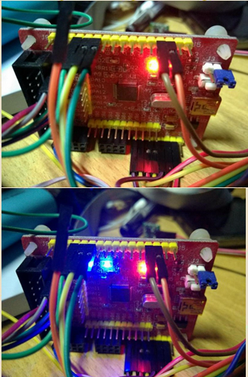

图5-1执行节点测试

## 5.2 汇聚节点测试

本系统中，汇聚节点的作用类似网关，一端是LoRa链路，一端是WiFi链路。因此是一种LoRa-to-WiFi网关。图5-2展示了汇聚节点连接到无线热点（AP）时的系统输出信息。汇聚节点连接到AP后，会使能LoRa链路，接收执行节点的数据。图5-2中展示的”hello!”即为LoRa链路传递到汇聚节点的信息。

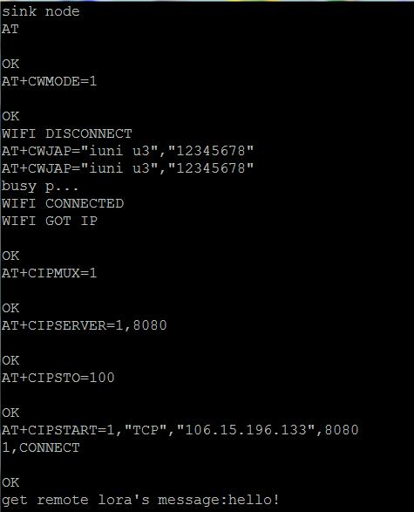

图5-2汇聚节点测试

图5-3展示了执行节点和汇聚节点之间，传递温度和湿度信息的功能。汇聚节点接收到信息，通过TCP通信，将信息提交到云端服务器。

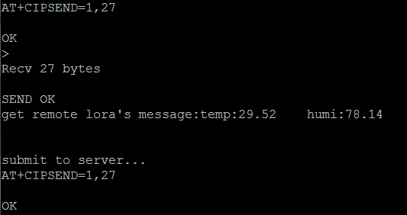

图5-3汇聚节点测试

## 5.3 云服务端测试

云服务器端的逻辑较为简单，监听端口，并将端口的数据，转发到另外一个端口。图5-4展示了云服务端的运行。

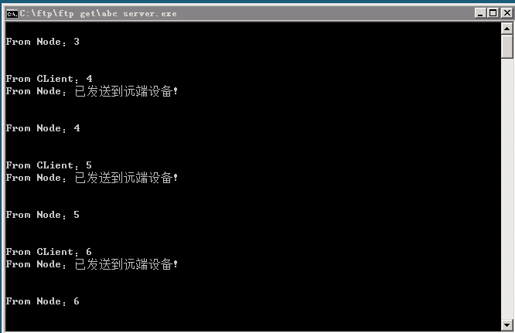

图5-4云服务端测试

## 5.4 客户端测试

本系统编写了两款基于Android的客户端。一款是基于文本的（图5-5），另外一款是基于地图定位的（图5-6）。可以从图5-5中看出。云服务端将数据下发给客户端，并且接受客户端的指令，通过云服务端下发到执行节点。

执行节点接收到指令，做出回复，通过链路将数据传递到客户端，完成整套数据流程。

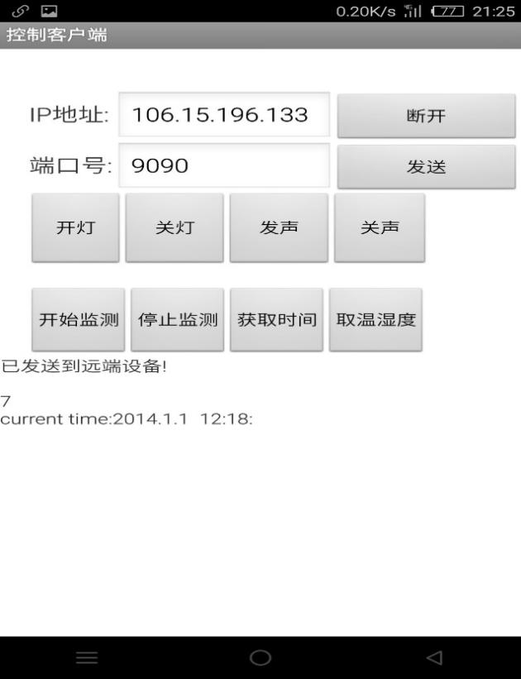

图5-5 文本客户端测试

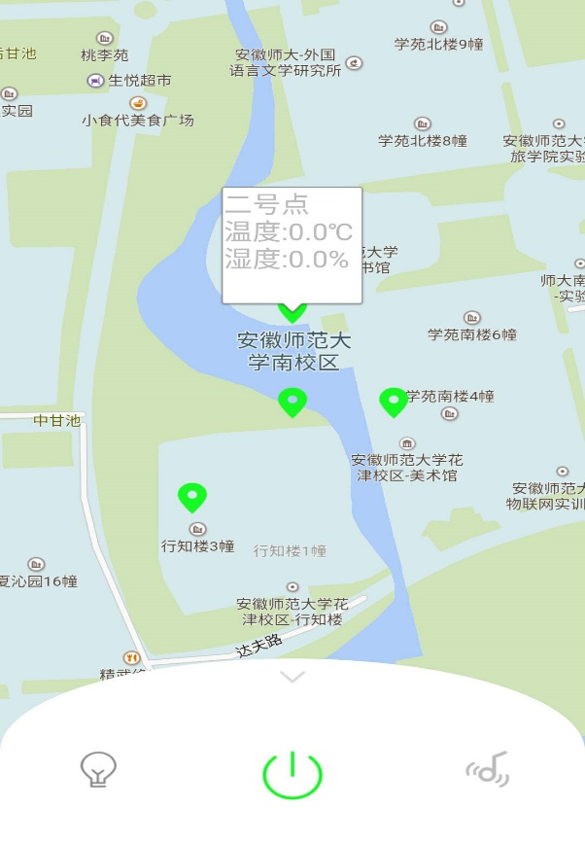

图5-6 地图客户端测试

# 6 结束语

## 6.1 特色与创新

### 6.1.1 多传感器数据融合技术

一个系统的智能化、自动化的程度，取决于系统的输入、处理和输出。之前对市面上的相关防盗与报警系统的研究中发现，主要是因为数据的输入数据过于单一，处理算法只对单个类型的数据处理，造成了很多误判。如通过采集震动信号，判定电动车被盗窃。但这震动有可能只是一阵风带来。单片机通过RS232接口和上位机通信，进行数据交换，键盘的输入、接近开关的输入和限位开关的输入全部由STM32单片机进行检测和处理[9]。STM32单片机控制器通过接线端子连接步进电机驱动器，输出方向信号和脉冲信号[10]。

因此我们采用多传感器协同采集的方式，采集多个传感器的数据，综合分析数据特征，判定系统当前状态。这种方式可以大大减少误判率，应用在防盗报警上面，就减少了扰民的弊端。

### 6.1.2 可动态调整的阈值检测算法

该系统应用在不同的场合，需求的数据不同，产生报警的临界值明显不同。为了适应不同的应用场合，提供了一个动态调整的阈值接口，供用户调整。并且每个阈值，在不同应用场合下，有一个默认推荐值，用户可以选择保持默认值，也可以选择自己调整。在此基础上，更进一步，设计了一些常用的情景模式，每一种情景模式，规定了要接入的传感器模块，检测算法的阈值，防盗预警的方式等等。

### 6.1.3 超远距离超低功耗的LWPAN技术

当前市面上的远程预警技术，基本上基于GSM和GPRS的短信通知报警，但是GSM和GPRS技术，需要使用移动服务运营商提供的芯片，还需要购置相关的GSM模块，成本较高，并且每个月都会有月租费用，投入太高不适合大众。同时GSM短信通知提供的信息量较少，交互能力差。考虑系统需求的带宽小，数据量不大、交互不频繁等因素，我们选用LWPAN技术，可以做到5—25公里的覆盖范围，通过多节点的组网中继，覆盖一个中型城市，只需要10个无线LWPAN即可做到无缝覆盖。

### 6.1.4 比RSSI更精准的测距和定位技术

传统的测距定位技术，RSSI应用比较多，如局域网技术中的zigbee大多采用RSSI完成测距定位。但RSSI受多径效应，空气污染程度，信号发射功率、障碍物的影响很大，干扰严重情况下，测出来的数据误差太大，无法使用。而LWPAN技术中，如LoRa，采用的是信号空中传输时差测距。LoRa采用了扩频的技术，抗干扰能力极强，因此测量出来的距离误差也较小。在有三个节点的情况下，就可以使用三边定位和三角定位技术，得到节点具体的位置。

### 6.1.5 良好的人机交互界面

传统的防盗报警设备，一般不提供或者提供很少的人机交互界面。一是因为提供的信息量本身就少，二是因为无法做到远距离的传输。我们采用超远距离的传输技术和多传感器的数据融合技术，可以产生实时有效的信息，通过手机客户端显现出来。并且提供了大量的交互接口，产生良好的交互体验和控制效果。

### 6.1.6 性能优越的操作系统

一般的嵌入式微控制器采用操作系统的运行方式比较少，大部分都是裸板程序，通过前台主函数+后台中断的方式完成任务。但是这种方式有可能造成处理器性能的浪费。引进一个合适的操作系统，可以让任务完成的事半功倍。我们从众多的嵌入式操作系统中选择了contiki嵌入式操作系统。它占用RAM和ROM较小，在51单片机上都可以移植。而contiki的基于事件驱动的内核机制，以及它的轻量级线程模型，可以使我们开发的系统，能够胜任周期性的采集工作，也能够胜任突发性的大批量数据处理。

## 6.2 系统总结

本文主要介绍了基于物联网三层系统架构的防盗报警系统的设计与实现，包括前期的需求分析、功能设计思路、详细设计与实现、最终的系统结果。在实现该系统的过程中，通过查阅文献与阅读书籍，使本人对物联网的三层架构更加了解，对于当下比较流行的开发技术有了深入的了解，尤其是无线开发技术和单片机开发技术，学习了大量新的知识。

该系统相比于目前餐饮企业纯手工的点菜方式，具有四个独特的优点：一是当今的大部分防盗报警都是鸣笛警报，难以通知工作人员，而本系统和因特网互联，工作人员可以在任何地方获知系统的情况。二是本系统增加了很多外部信息采集功能，如压力采集、姿态采集、温湿度采集。这对于了解外部环境有很大的方便。三是采用了最新的无线远距离通信技术-LoRa，大大提高了无线局域网的网络作用范围，可以管控更大的面积。四是采用了多种技术结合，采集数据可以实现云端的永久保存和后期查询调用，方便做大数据分析。

然而就实际应用来说，该系统还有一些需要改进的地方，比如目前该系统当前只使用了一个采集节点，尚未使用LoRa组网技术。系统的硬件模块设计需要重新架构，方便使用在不同的地方。

综上，该防盗报警系统在当今物联网的基础上，对市面上现存的防盗报警系统进行了深入研究，设计了全新的防盗报警系统，大大提高了物与物的互联。

# **参考文献：**

[1] 杨磊.基于LoRa的物联网低功耗广域系统设计[J].系统与设计, 2014,10:42-42

[2] 唐思敏.WIFI技术及其应用研究[J].福建电脑,2009,10：58-58

[3] 武强.我国物联网的概述[J].科教论坛,2011,28：143-144

[4] 冀宇鑫.基于WSNs平台的Contiki通用移植方法研究[J].计算机技术与发展,2012,22（11）：135-136

[5] 戴建明.面向连接的SOCKET编程与通信软件的设计[J].成都气象学院学报,1996（39）.

[6] 张子瑜.一种基于Android网络通信开发[J].电脑编程技巧与维护, 2017,23：06-07

[7] 刘嘉宇.基于ContikiOS的低功耗无线传感器网络节点设计[J].计算机与现代化,2015,3：123-125

[8] 高麟斌.基于Android的网络应用程序开发研究[J].软件导刊,2015,11:119-120

[9] 张华宇.基于ARM微处理器的嵌入式数控系统的研究[D].济南：山东科技大学,2004

[10] 屈杰敏.基于ARM和Linux的嵌入式数控系统研究与开发[D].南京：南京航空航天大学，2013

# **致谢**

前后历时三个多月，终于完成了这篇基于CONTIKI系统的防盗报警器的设计与实现毕业论文。首先要感谢我尊敬的指导老师——汪金宝老师，在毕业设计开始初期，汪金宝老师引导我首先应该在中国知网上查找相关文献并打印下来学习，还教会我论文写作的格式和注意事项。在毕业设计写作过程中，汪金宝老师以严谨认真的态度督促并指导我完成毕业论文，使我能够全身心高效地进行。在此，我要向汪金宝老师致以最诚挚的感谢，感谢他诲人不倦的精神给我带来的积极影响。同时，我还要感谢那些在我遇到难题时帮助我的同学们，正是有了你们的帮助，我才能战胜困难，完成毕业论文。我还要感谢我的父母，是你们给予我生活上的照顾，才能使我在学习的道路上不断前行。

最后，感谢所有帮助过我的人们，谢谢你们!